Hisense punktet mit neuen Mini-LED-Geräten

Beeindruckende Kontraste, geringer Stromverbrauch und faire Preise – TV-Hersteller forciert die Zukunftstechnologie auch in Österreich

Hisense hat mit seinen Produktserien U7 und U8 eine Vorreiterrolle im Bereich Mini-LED übernommen. Neben der richtungsweisenden Backlight-Technologie überzeugt die Nummer drei am österreichischen TV-Markt bei seinen neuen Modellen mit der ultraschnellen Hi-View Engine und 144-Hertz-Panelen mit Quantum Dot Colour.

Wien, 1. August 2024 – Hisense verfügt über ein breites Sortiment für TV-Kunden. Die aktuelle Palette in Österreich reicht von 32 bis 100 Zoll Bildschirmdiagonale. Full-HD-Lösungen werden ebenso angeboten wie Ultra-HD- oder QLED-Fernseher. „In der Forschung und Entwicklung liegt unser Hauptfokus aber auf Mini-LED“, betont Andreas Kuzmits, Geschäftsführer von Hisense Gorenje Austria.

Das wurde nicht zuletzt bei der UEFA EURO 2024TM deutlich – der Hauptsponsor hat seine Mini-LED-Geräte als offizielle Hisense-Modelle für die Titelkämpfe in Szene gesetzt. Nicht ohne Grund, denn Mini-LED besticht mit beeindruckenden Helligkeitswerten. Weil die Lämpchen in Cluster eingeteilt sind, wird die volle Helligkeit genutzt, um weiße Bildteile noch weißer erscheinen zu lassen. „Das ist besonders in hellen Räumen ein großer Vorteil, also etwa bei einem Fußballspiel am Nachmittag“, schildert Andreas Kuzmits.

U8-Serie seit kurzem verfügbar

Weil Mini-LED gleichzeitig sehr dunkle Schwarzwerte erzeugt und eine genaue Abstufung möglich ist, entstehen beeindruckende Kontrastwelten. Doch bei Hisense sieht man noch weitere Vorteile: Mini-LED-Fernseher sind im Schnitt preiswerter als TVs, die auf anderen Bildtechnologien basieren, und verbrauchen deutlich weniger Energie. „Auch deshalb betrachten wir Mini-LED als Zukunftstechnologie“, unterstreicht Andreas Kuzmits.

Schon die U7-Modelle, insbesondere im Bildschirmsegment ab 65 Zoll, haben bei den österreichischen Konsumenten großen Anklang gefunden. Seit kurzem ist die U8-Serie verfügbar, mit der Hisense ein weiterer Innovationsschritt am Mini-LED-Sektor gelang: Die neuen Geräte erzielen bis zu 3.000 Nits Spitzenhelligkeit.

Um dieses Potenzial voll ausschöpfen zu können, wird mit der Hi-View Engine der leistungsstärkste Mikroprozessor am Markt eingesetzt, der die Bildinformationen nahezu in Echtzeit übersetzt, die LED-Cluster entsprechend ansteuert und niedrig auflösende Inhalte mit AI-Technologie hochskaliert. Ein weiteres Hisense-Extra ist Quantum Dot Colour: Dieses Feature reichert insbesondere Rot- und Grüntöne an und sorgt für eine besonders naturnahe Farbdarstellung.

Die Zukunft heißt UXN

Jenseits des Privatkundensegments ist im Herbst die Markteinführung der UXN-Serie mit ihrem Flaggschiff-Modell, dem 110UXNQ, geplant. 279 cm Bildschirmdiagonale lassen die Grenzen zwischen TV und Kino verschwimmen – doch nicht nur deshalb erregte dieses Produkt heuer bei der Fachmesse CES in Las Vegas großes Aufsehen. „Hier erreichen wir unglaubliche 10.000 Nits und zeigen damit, was Mini-LED schon jetzt möglich macht. Trotzdem glauben wir, dass die Technologie noch lange nicht ausgereizt ist, zumal wir unsere Hi-View Engine laufend optimieren und die Prozessorleistung weiter nach oben schrauben“, erläutert Andreas Kuzmits abschließend.

-------------------------

Über Hisense Gorenje Austria
Gorenje ist einer der größten Hersteller von Haushaltsgeräten in Europa. Die österreichische Niederlassung – seit Jänner 2023 offiziell die „Hisense Gorenje Austria GmbH“ – besteht mit eigenem Standort seit 1975, die Zentrale befindet sich in Wien. Hisense Gorenje Austria verzeichnete im Jahr 2023 inklusive des Unterhaltungselektronik-Segments 39,0 Millionen Euro Umsatz. Das Produktsortiment umfasst Kühl-/Gefriergeräte, Waschmaschinen, Waschtrockner und Wäschetrockner, Geschirrspüler, Küchengeräte, Küchen- und Haushaltskleingeräte, Warmwasserspeicher sowie Klimageräte.

Gorenje ist außerdem ein verlässlicher Partner im Einbaubereich (Backöfen bzw. Herde, Kochfelder, Dunstabzugshauben, Mikrowellen) und somit ein Vollsortiment-Anbieter für den Haushalt.

2018 wurde das Unternehmen ein Teil der Hisense Europe Group und profitiert somit vom Zugang zu den Ergebnissen umfangreicher F&E-Aktivitäten des Mutterkonzerns. Hisense, in China beheimatet und einer der weltweit führenden Hersteller von Unterhaltungselektronik, betreibt 16 Zentren für Forschung und Entwicklung. Rund fünf Prozent des Gesamtumsatzes von 27 Milliarden US-Dollar werden investiert, um in allen Produktsegmenten ein Vorreiter für technologische Innovationen zu bleiben.

Bildinformation

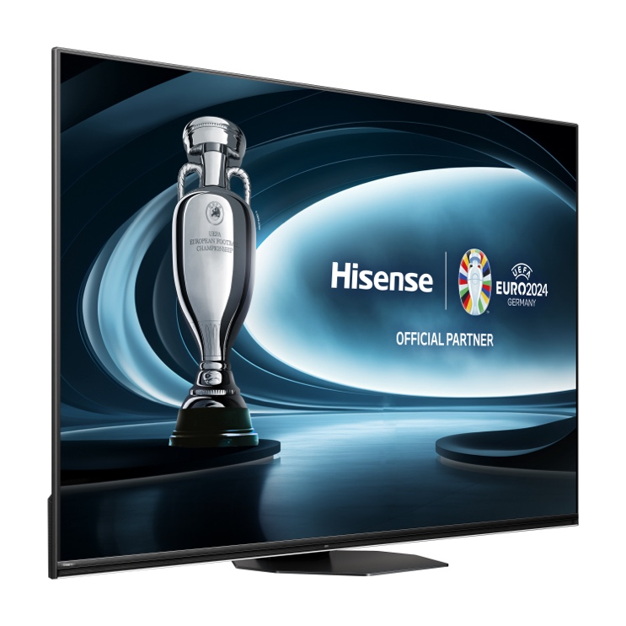 | Abb. 1: Hisense-TV-Serie U8  Die neue Hisense-TVs der Serie U8 zählen zu den offiziellen Modellen der Fußball-EM und sind nun auch in Österreich erhältlich.  © Hisense Gorenje Austria
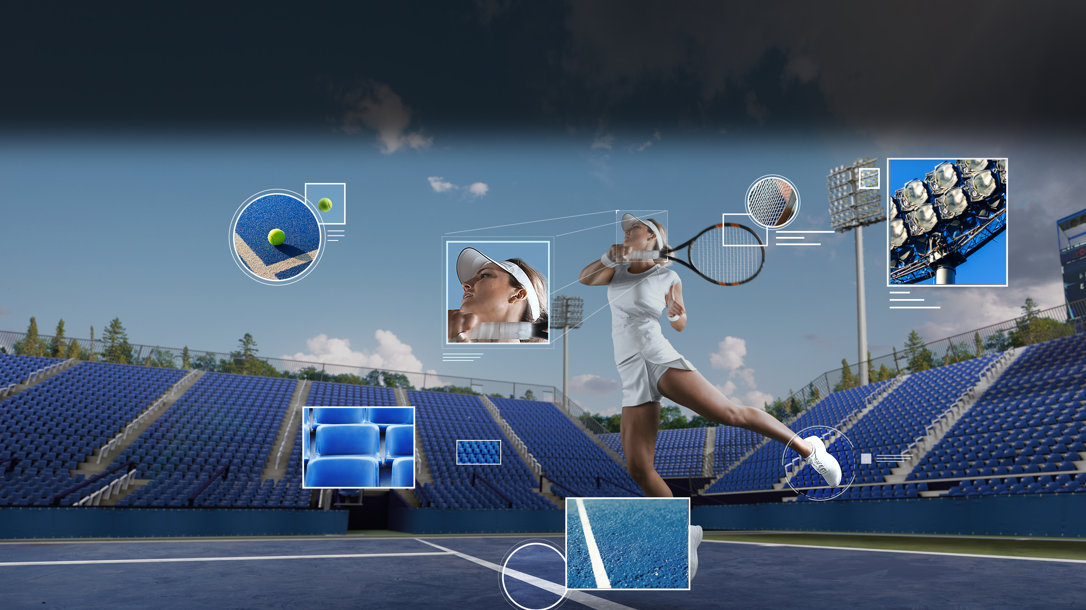 | Abb. 2: Upscaling mit dem Hi-View Engine  AI im Fernseher: Vor allem Sportfans freuen sich über die Aufskalierung von Bildinhalten mit der Hi-View Engine. Die temporeiche Action im Fußball- oder Tennisstadion wird damit deutlich greifbarer.  © Hisense Gorenje Austria

Ihre Ansprechpartner:innen

Kontakt:  Nicole Madaras  Hisense Gorenje Austria GmbH  T: +43 660 9293866  nicole.madaras@gorenje.com | Kontakt für Presseanfragen:  Daniel Holzbauer  plenos – Agentur für Kommunikation  T: +43 676 83786277  daniel.holzbauer@plenos.at

